Муниципальное дошкольное образовательное учреждение
«Центр развития ребенка – детский сад №19 « Светлячок»
__________________________________________________________________
140471, Московская область, Коломенский район, пос. Проводник, ул. Новая, д.3, тел.: 8(496)617-34-68

ИСХ. № ___ от 16.01.2017г. Главному государственному санитарному врачу
по Московской области в городе Коломна,
Зарайском, Коломенском, Луховицком,
Озерском районах
С.П. Ильичёву

Отчет о результатах исполнения
Представления № 497 от 19.12.2016г. Об устранении причин и условий, способствовавших совершению административного правонарушения в отношении МДОУ Центр развития ребенка – детского сада № 19 « Светлячок» в ходе выездной плановой проверки (Распоряжение № 234-6 от 21.11.2016г)
По существу выявленных нарушений информирую Вас о ходе их устранения:
1. Для организации установки во всех группах терморегуляторов температуры воды к умывальным раковинам и замене не исправного унитаза на новый в старше – подготовительной группе, был проведен мониторинг рынка услуг по ремонту сантехники и установки сантехнического оборудования и арматуры, определен подрядчик, который разработал смету на выполнение работ (копия сметы прилагается);

2. Для приобретения и замены шкафов для хранения столовой и чайной посуды для детей в буфетных была написана служебная записка на имя начальника Управления образования администрации Коломенского муниципального района Рыбкиной Е.И. с просьбой о выделении необходимой суммы для приобретения мебели (копия прилагается)

3. В план ремонтных работ на 2017 год включены работы по оснащению
ДОУ (игровые, буфетные, пищеблок) приборами искусственной освещенности помещений. Проводиться мониторинг рынка электротоваров. Работы по установки осветительных приборов будут производиться силами хозяйственно – эксплуатационной конторы Управления образования администрации Коломенского муниципального района по мере поступления денежных средств (в течение года) со сметы МДОУ на 2017г. (копия прилагается)

Заведующий
МДОУ «Центр развития ребенка – детский сад № 19
« Светлячок» Н.В. Резчикова

Муниципальное дошкольное образовательное учреждение
«Центр развития ребенка – детский сад №19 « Светлячок»
__________________________________________________________________
140471, Московская область, Коломенский район, пос. Проводник, ул. Новая, д.3, тел.: 8(496)617-34-68

ИСХ. № 75 от 17.11. 2017г.
И.О. Главного государственного санитарного врача
по Московской области в городе Коломна,
Зарайском, Коломенском, Луховицком,
Озерском районах
Л.Ю. Харлаповой
От заведующего МДОУ
« Центр развития ребенка – детский сад
№ 19 « Светлячок»
Н.В. Резчиковой

Отчет о результатах исполнения
Предписания № 399 от 14.12.2016г.
в отношении МДОУ «Центр развития ребенка – детского сада № 19
« Светлячок»
По существу выявленных нарушений информирую Вас об их устранении:
№ п/п | Содержание  нарушения | Отметка о выполнении | Приложение
1. | П.3.2.1. Нарушение СанПиН 2.2.1./2.1.1.1278-03 « Гигиенические требования к естественному, искусственному и совмещенному освещению жилых и общественных зданий»;  П.7.1. СанПиН 2.4.1.3049-13 « Санитарно-эпидемиологические требования к устройству, содержанию и организации режима работы дошкольных образовательных организаций» | Установлены новые осветительные светодиодные приборы во всех группах, туалетных комнатах, раздевалках, буфетных, пищеблоке, подсобных помещения. | фото№ 1  ( прилагается)
 |  | Освещение в норме от 200 до 300 | Прилагается  Протокол замеров  № 542 от 15.11. 2017г
1.1. | п.6.16.1 СанПиН 2.4.1.3049-13 « Санитарно-эпидемиологические требования к устройству, содержанию и организации режима работы дошкольных образовательных организаций» - подводка воды к умывальным раковинам осуществляется без терморегуляторов температуры воды | В 4-х группах установлены терморегуляторы температуры воды | фото№ 2  ( прилагается)
1.2. | п.6.19 СанПиН 2.4.1.3049-13 « Санитарно-эпидемиологические требования к устройству, содержанию и организации режима работы дошкольных образовательных организаций» – унитаз имеет трещину в старше - подготовительной группе | В старше – подготовительной группе установлен новый унитаз | фото № 3  ( прилагается)
1.3 | п.13.14, п.6.1. СанПиН 2.4.1.3049-13 « Санитарно-эпидемиологические требования к устройству, содержанию и организации режима работы дошкольных образовательных организаций» - для хранения столовой и чайной посуды для детей в буфетных установлены ветхие шкафы | В буфетных 4-х групп заменены шкафы для хранения столовой и чайной посуды для детей на новые | фото№ 4  ( прилагается)
Фото № 1
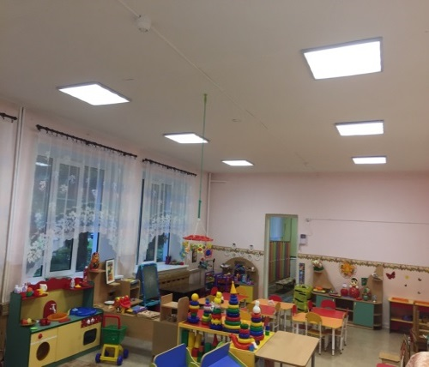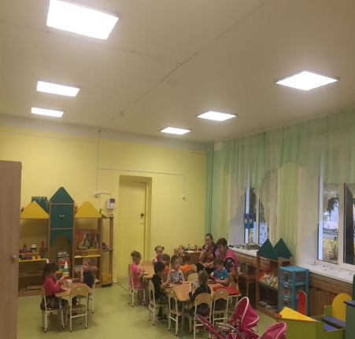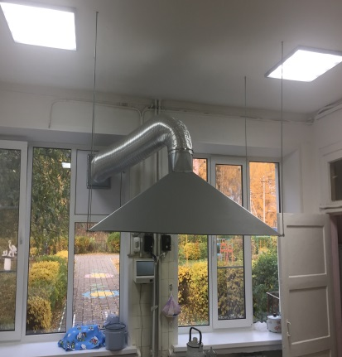
Фото № 2
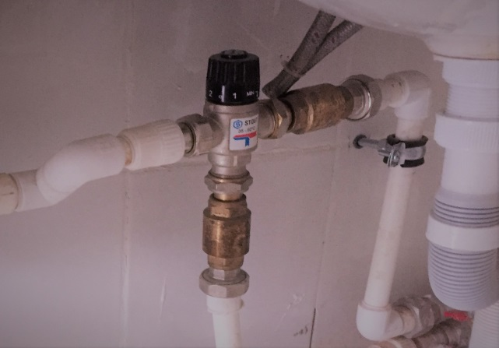
Фото № 3
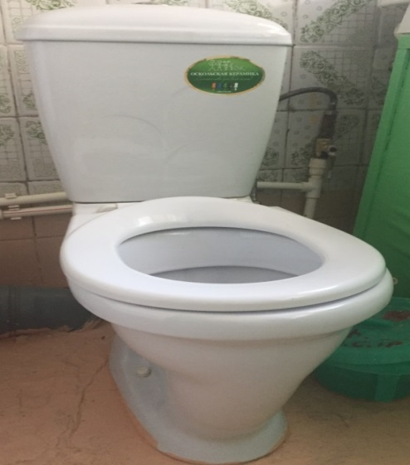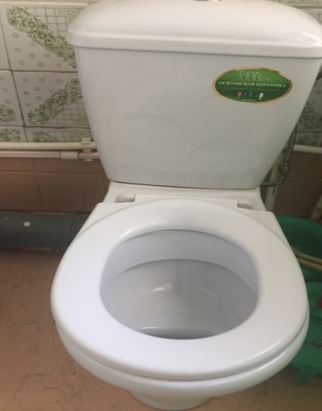

Фото № 4

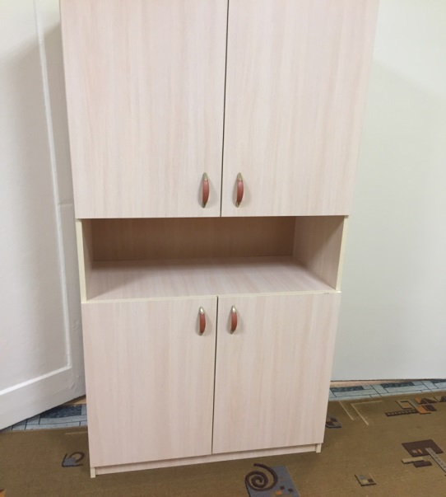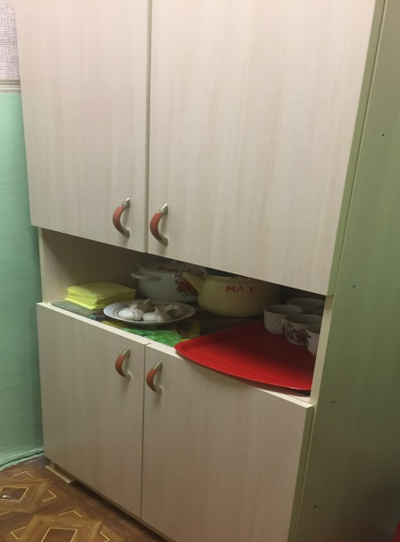

Заведующий
МДОУ « Центр развития ребенка – детский сад № 19
« Светлячок» __________ Н.В. Резчикова

